MANUALE OPERATIVO

Sistema di controllo pressa Manzoni DEA1000 matr. 2718

Commessa: 2022_0292

Cliente: Nastamec S.r.l.
Via Campo di Fiume, 14
83030 Montefredane (Av)

MENU
All’accensione il pannello si presenta con questa schermata di presentazione utile anche per la pulizia dello schermo in quanto non ci sono pulsanti o riquadri (esclusa la barra delle pagine).
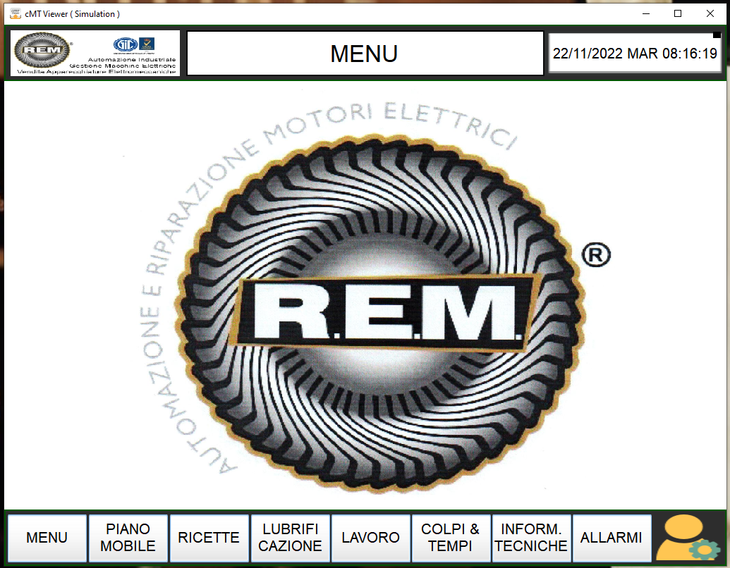

La barra sottostante ci permette di spostarci nelle pagine sotto in descrizione.

PIANO MOBILE
La pagina piano mobile è di sola visualizzazione, si riferisce ai movimenti del carro e delle relative clamps, comprese le pressioni.
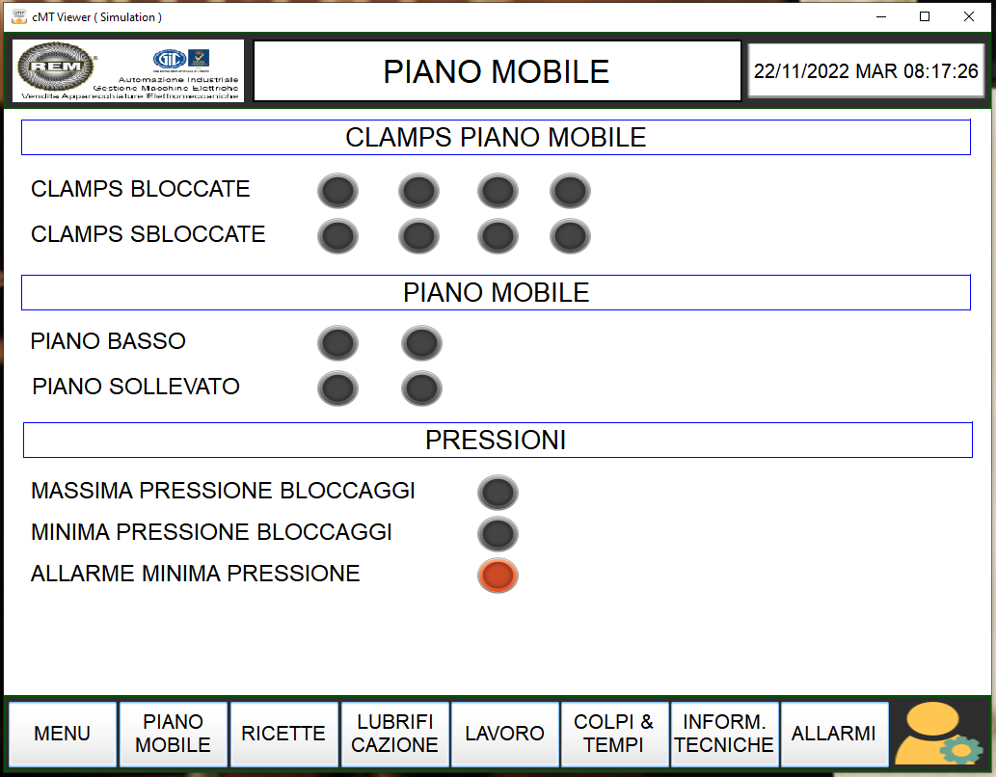

RICETTE
La pagina di ricette ci permette di parametrizzare tutte le opzioni di lavoro e maggior comodità si divide a sua volta in altri 3 sotto gruppi.
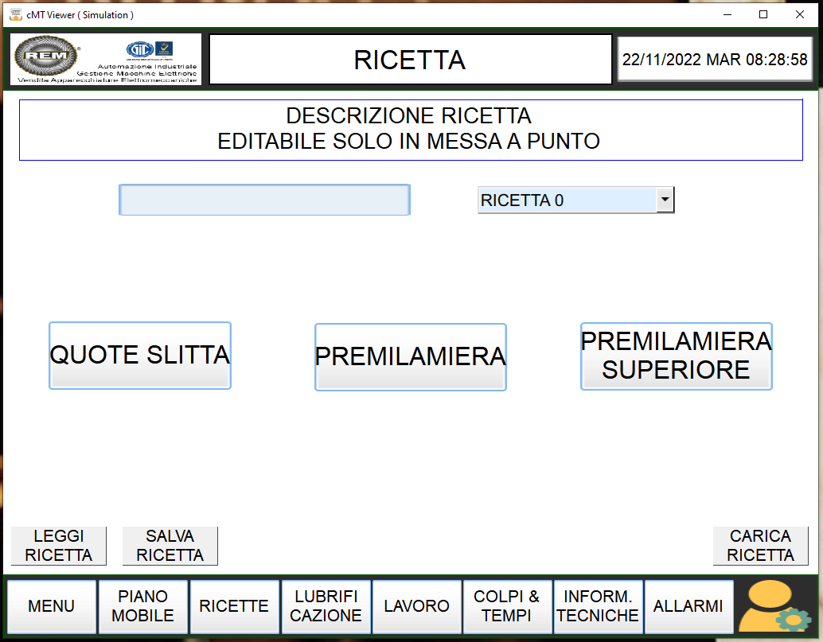
Le ricette sono editabili solo con selettore su MESSA A PUNTO.
Nella pagina troviamo i primi 2 riquadri scrivibile e selezionabile partendo dall’alto: il primo ci permette di dare il nome alla ricetta che vogliamo creare oppure di poterne leggere il titolo tramite pulsante LEGGI RICETTA in basso a sinistra; il secondo ci permette di scorrere le ricette come fosse un indice, così da selezionare la ricetta che abbiamo scelto e leggerla o scriverla. I pulsanti in basso, di cui uno già visto (che troveremo anche nelle pagine relative al dettaglio delle sezioni della ricetta), sono LEGGI RICETTA, SALVA RICETTA (utile per salvare i dati immessi) e CARICA RICETTA (che per l'appunto carica la ricetta selezionata nei dati di lavoro).
RICETTE – QUOTE SLITTA
Anche in questa pagina troviamo i tasti dedicati alla ricetta con le stesse funzionalità già citate, più le sezioni di nome ricetta e indice ricetta.
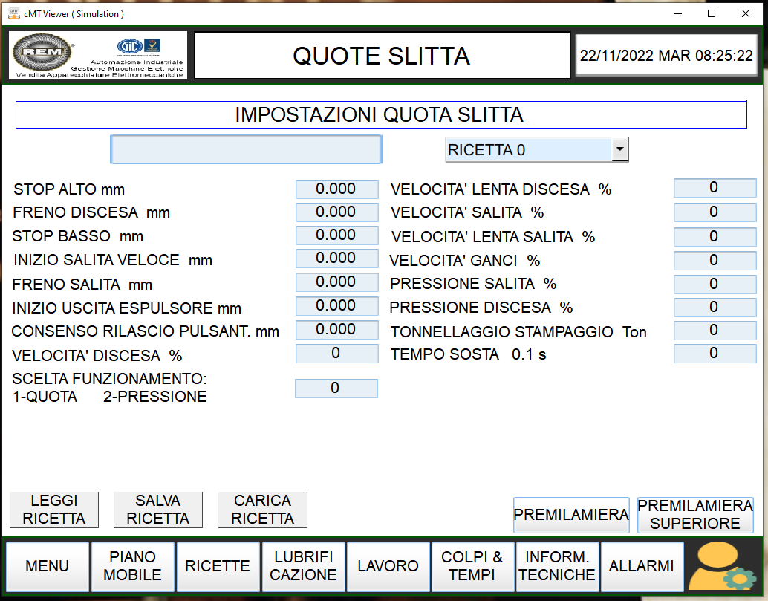
I parametri da compilare si riferiscono alla slitta e sono espressi in millimetri (mm) per quanto riguarda le quote, in percentuale (%) per le velocità, in tonnellate (Ton) per lo stampaggio ed in decimi di secondo (0.1 s) per i tempi.
SCELTA FUNZIONAMENTO ha la possibilità del controllo stampaggio tramite quota (STOP BASSO) oppure pressione (TONNELLAGGIO STAMPAGGIO)
N.B. impostando la funzionalità di pressione è comunque possibile fermare la corsa della slitta in discesa tramite quota (doppia sicurezza).

RICETTE – PREMILAMIERA
Anche in questa pagina troviamo i tasti dedicati alla ricetta con le stesse funzionalità già citate, più le sezioni di nome ricetta e indice ricetta.
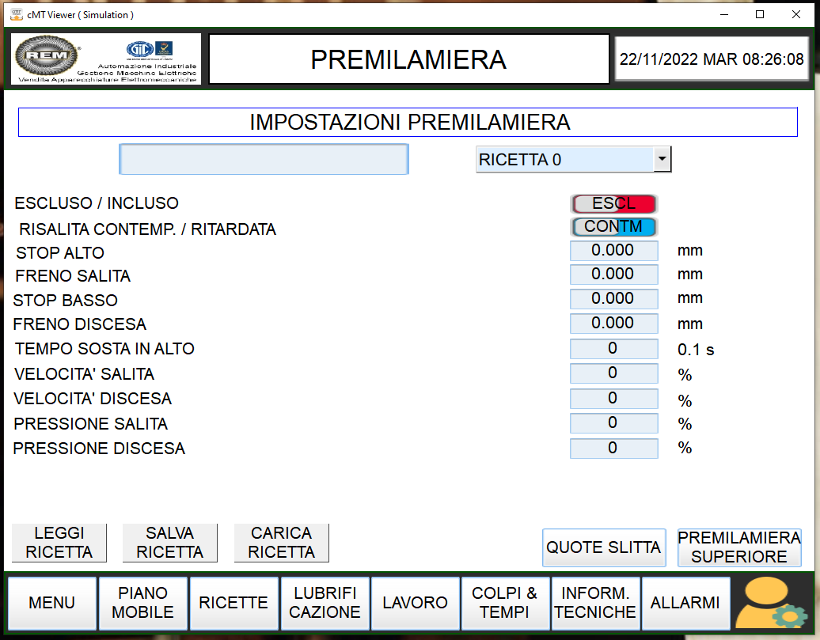
I parametri da compilare si riferiscono al premilamiera e sono espressi in millimetri (mm) per quanto riguarda le quote, in percentuale (%) per le velocità, ed in decimi di secondo (0.1 s) per i tempi.
E’ possibile escludere la funzionalità del premilamiera, ma se si include la risalita dello stesso può essere regolata in contemporanea alla slitta oppure in ritardo di quest’ultima.

RICETTE – PREMILAMIERA SUPERIORE
Anche in questa pagina troviamo i tasti dedicati alla ricetta con le stesse funzionalità già citate, più le sezioni di nome ricetta e indice ricetta.
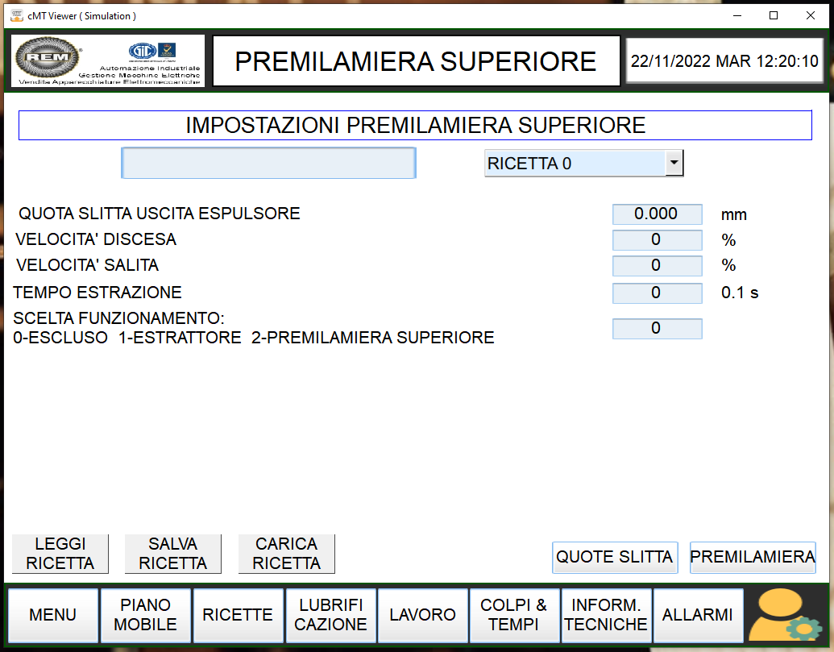
I parametri da compilare si riferiscono al premilamiera superiore e sono espressi in millimetri (mm) per quanto riguarda le quote, in percentuale (%) per le velocità, ed in decimi di secondo (0.1 s) per i tempi.
SCELTA FUNZIONAMENTO ha 3 possibilità:
- ESCLUSO
- ESTRATTORE (funzionamento in risalita regolato con quota slitta)
- PREMILAMIERA SUPERIORE (funzionamento in PMS)

LUBRIFICAZIONE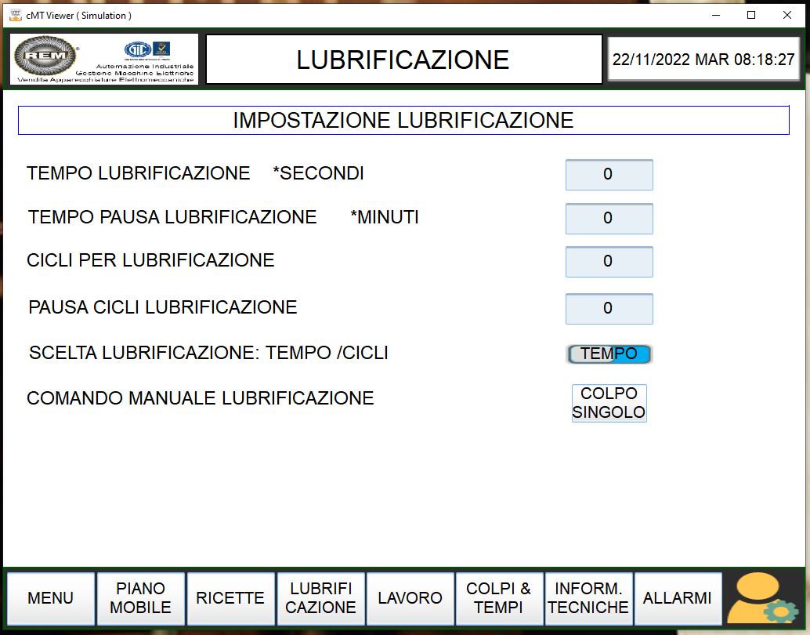
I parametri da compilare si riferiscono alla lubrificazione e sono espressi in minuti e secondi per quanto riguarda il funzionamento regolato a TEMPO, ed in CICLI per il funzionamento regolato dai colpi macchina.
È presente anche un comando manuale per un singolo colpo di lubrificazione (a prescindere dal modo di funzionamento).

LAVORO
La pagina lavoro è divisa in 2 sezioni ed è direttamente collegata alle ricette, infatti il tasto CARICA RICETTA riempie i parametri utilizzati dalla ricetta e ci permette di poterli cambiare con la macchina IN CICLO.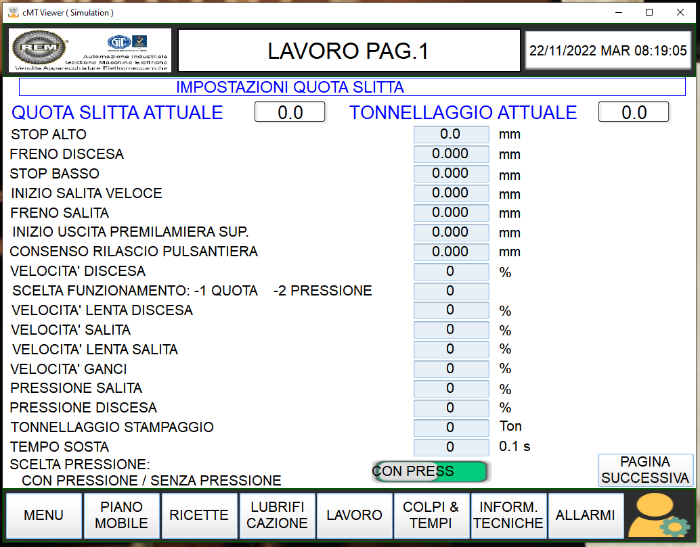
La prima sezione si riferisce alla parametrizzazione della sezione RICETTE-QUOTA SLITTA con un’aggiunta in più riguardante il modo di discesa della slitta in MESSA A PUNTO (la scelta è con pressione o senza pressione).
In più è possibile controllare la quota attuale del posizionamento della slitta ed il tonnellaggio applicato.
Il pulsante PAGINA SUCCESSIVA ci porta alla pagina 2 della sezione lavoro.

LAVORO
La pagina lavoro è divisa in 2 sezioni ed è direttamente collegata alle ricette, infatti il tasto CARICA RICETTA riempie i parametri utilizzati dalla ricetta e ci permette di poterli cambiare con la macchina IN CICLO.
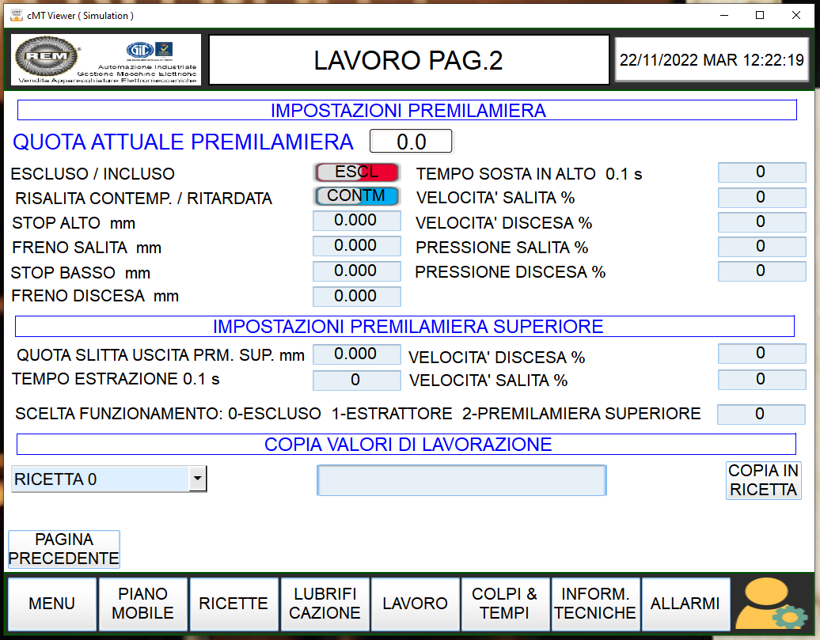
La prima sezione si riferisce alla parametrizzazione della sezione RICETTE-PREMILAMIERA / PREMILAMIERA SUPERIORE.
In più è possibile controllare la quota attuale del posizionamento della slitta ed il tonnellaggio applicato.
A fine pagina è presente una sezione che ci permette IN CICLO di copiare e salvare su una ricetta selezionata, con la possibilità di dargli un nome; tutti i parametri che sono stati modificati.

COLPI & TEMPI
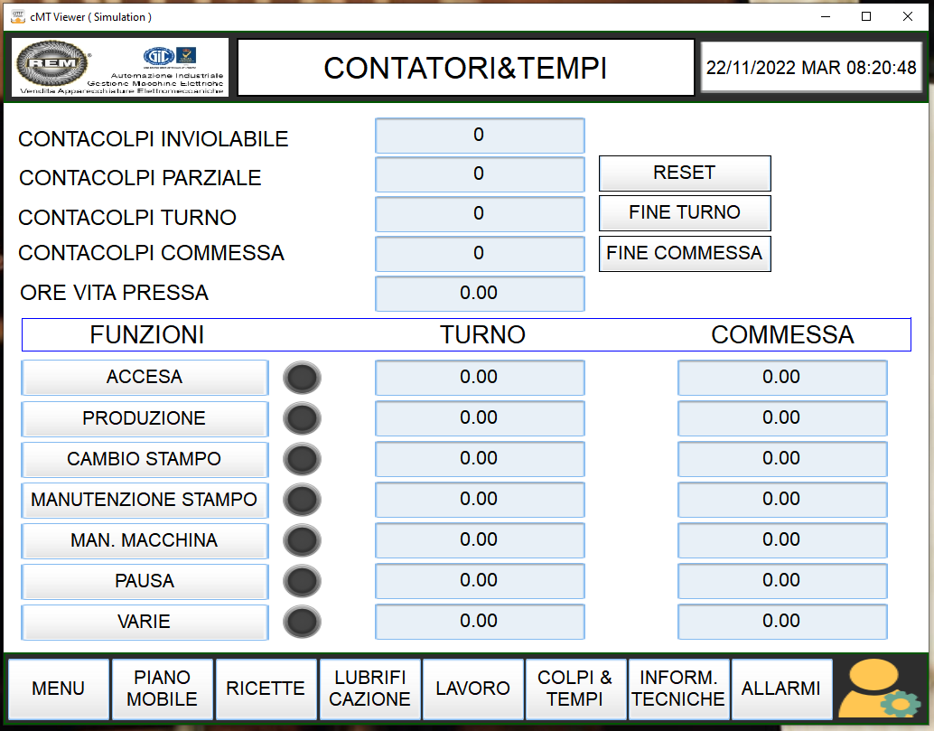
In questa pagina troviamo in alto i classici conta colpi più le ore di funzionamento pressa, attivi sia in MESSA A PUNTO che IN CICLO.
Nella seconda sezione troviamo invece i dati solo in visualizzazione che verranno poi inviati, di come sono suddivise le ore di lavorazione della pressa sia per COMMESSA che per TURNO.
Nello specifico a fine turno (sia in modo automatico che in modo manuale tramite apposito tasto) verranno archiviati inviati ed azzerati per nuovo turno i dati relativi al funzionamento della pressa.
L’operatore in questa pagina è tenuto a specificare via pulsanti: PRODUZIONE, CAMBIO STAMPO, MANUTENZIONE STAMPO, MANUTENZIONE MACCHINA, PAUSA, VARIE (il pulsante ACCESA si auto-attiva all’accensione della macchina) l’operazione che sta eseguendo.
I contatori registreranno il tempo trascorso e lo faranno anche per la parte riguardate la commessa.
Per la commessa dunque non si azzereranno i contatori al cambio turno, ma verrà fatto in manuale (tramite apposito pulsante) o in automatico (al caricamento di una nuova ricetta). Anche questi dati verranno archiviati inviati ed azzerati per la nuova commessa.
Il CONTACOLPI PARZIALE è indipendente dal turno o dalla commessa ed è resettabile a discrezione dell’operatore.

INFORMAZIONI TECNICHE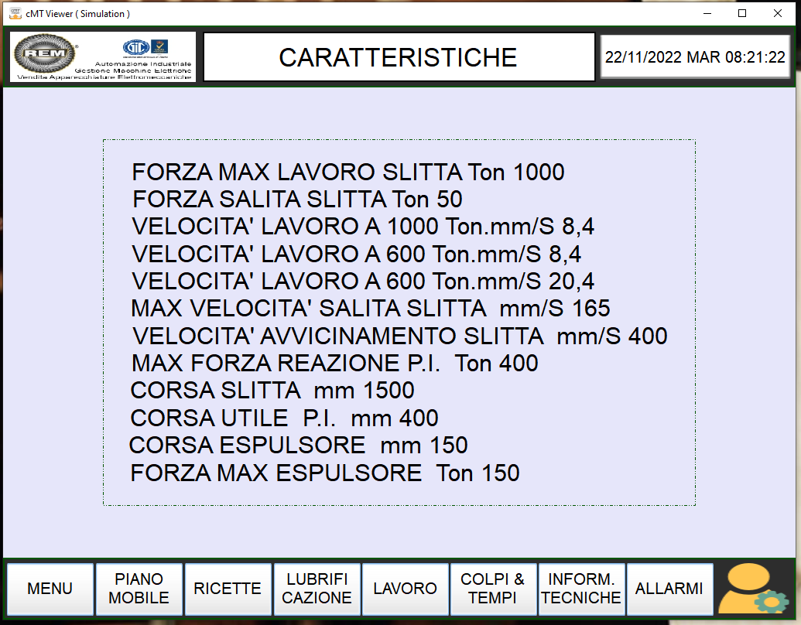
In questa pagina sono riportate le informazioni tecniche della pressa.

ALLARMI
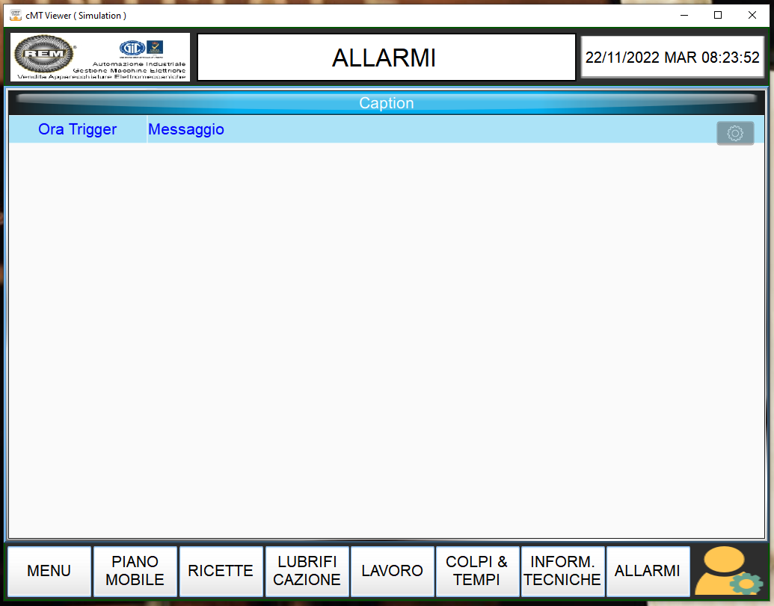
La pagina di allarmi e di warning visualizza gli eventi presenti della pressa, resettabili tramite pulsante fisico di reset (a seconda della tipologia di allarme o di warning).

LOGIN
Cliccando sull’icona in giallo dell’uomo con l’ingranaggio si aprirà questo pop-up.
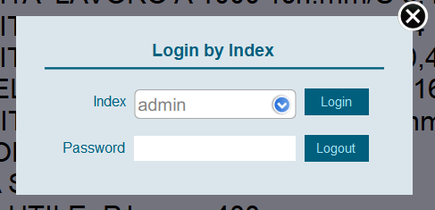
Utente e password che sono stati forniti al personale predisposto verranno inseriti nelle apposite caselle, cliccare il pulsante LOGIN, poi chiudere il pop-up e di nuovo cliccare sull’icona in giallo dell’uomo con l’ingranaggio.

IMPOSTAZIONI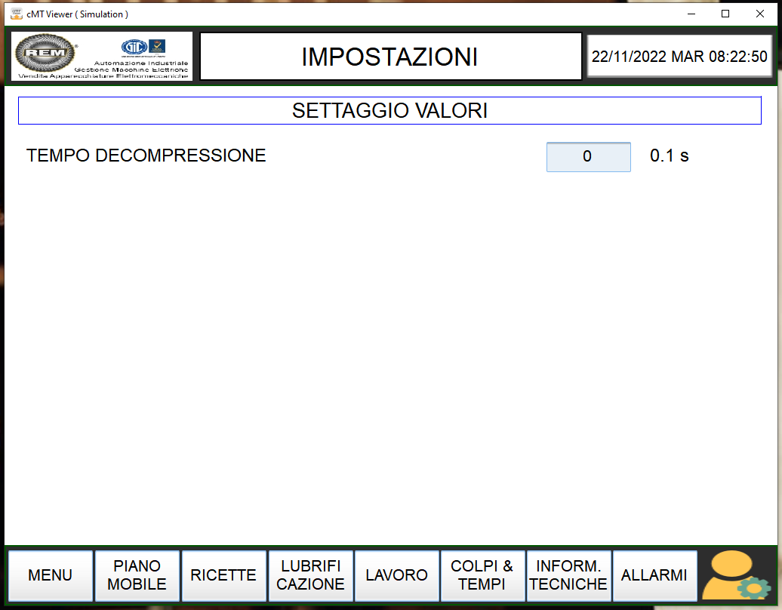
Il parametro da compilare si riferisce al tempo di decompressione del premilamiera prima della risalita della slitta dopo la spinta dello stampaggio ed è espresso in decimi di secondi (0.1 s).

